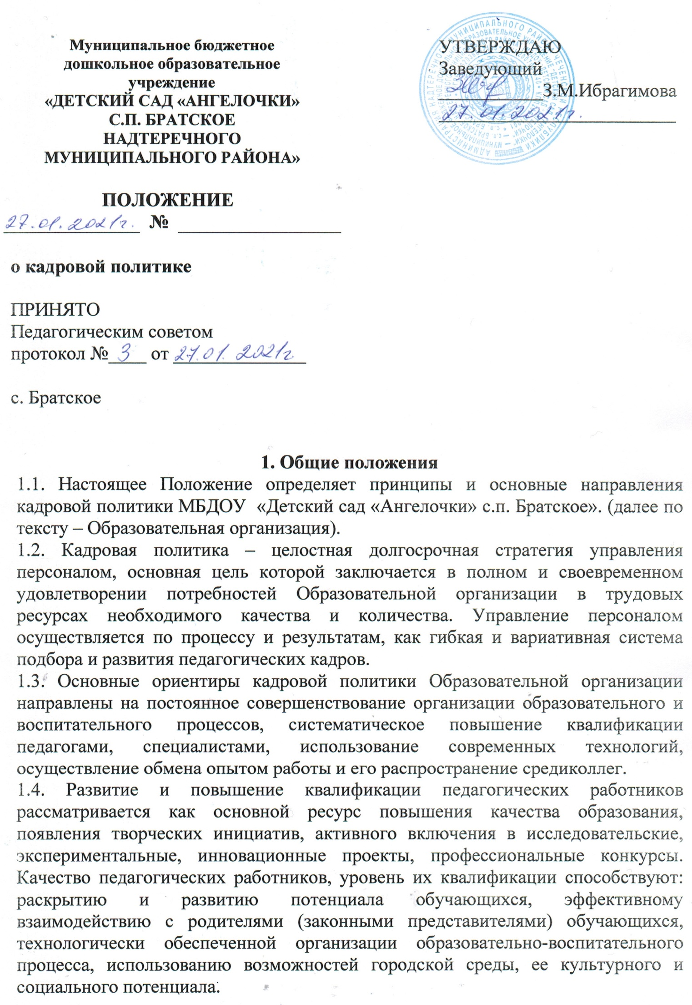1.5. Кадровая политика в Образовательной организации реализуется в соответствии с действующим законодательством Российской Федерации. Нормативной основой осуществления кадровой политики Образовательной организации являются:
• Федеральный закон «Об образовании в Российской Федерации» от 29.12.2012 г. № 273-ФЗ;
• Трудовой кодекс Российской Федерации,
• Устав Образовательного учреждения,
• приказы и распоряжения заведующего Образовательной организации,
• настоящее Положение.
1.6. Основные задачи кадровой политики.
Основными задачами реализации кадровой политики в Образовательной организации являются:
• оптимизация кадрового состава Образовательной организации;
• создание эффективной системы мотивации труда педагогических работников и иных сотрудников Образовательной организации;
• повышение исполнительности, ответственности работников за выполнение должностных обязанностей, укрепление трудовой дисциплины;
• оптимизация системы обучения и повышения квалификации педагогов и администрации Образовательной организации;
• формирование деловой корпоративной культуры Образовательной организации.

2. Стратегические цели работы с персоналом

2.1. Сотрудники – это, прежде всего, стратегический ресурс, на котором основаны все успехи и надежды Образовательной организации, и, одновременно, люди с их целями, потребностями и проблемами.
2.2. В рамках реализации кадровой политики Образовательная организация планирует:
• добиться полного количественного и качественного соответствия персонала
стратегическим целям Образовательной организации и поддерживать это соответствие;
• обеспечить преемственность традиций Образовательной организации при наборе и подготовке специалистов;
• обеспечить высокий уровень мотивации персонала на выполнение задач
Образовательной организации;
• обеспечить достаточный уровень удовлетворенности персонала работой;
• поддерживать и развивать преданность сотрудников Образовательной организации.

3. Принципы кадровой политики в области приема на работу и расстановки кадров

3.1. Основными принципами кадровой политики Образовательной организации в области приема на работу и расстановки педагогических кадров являются:
• привлечение на работу специалистов, имеющих высшее профессиональное
образование;
• привлечение на работу специалистов, имеющих высшее образование;
• ориентация на прием педагогов, имеющих преимущественно высшую или первую квалификационные категории;
• привлечение молодых специалистов;
• преимущественный прием сотрудников на работу на постоянной основе;
• сохранение высокой доли сотрудников, работающих в Образовательной организации на постоянной основе.
3.2. Численность персонала определяется, исходя из планируемых объемов работы Образовательной организации, обеспеченных внешним или собственным финансированием.
3.3. Работа с молодыми специалистами, как правило, осуществляется в соответствии с планами, разрабатываемыми на учебный год. Ответственность за реализацию плана несет старший воспитатель. Для курирования молодых специалистов назначаются наставники. Педагогический совет Образовательной организации организуют работу наставников с молодыми специалистами и малоопытными педагогами.
3.4. Подбор педагогических работников для работы в Образовательной организации производится обычно заведующим Образовательной организации совместно со старшим воспитателем. Прием на работу педагогических работников осуществляется заведующим Образовательной организации в соответствии с Трудовым кодексом Российской Федерации.
3.5.Заведующий Образовательной организации должен сохранять беспристрастность при приеме на работу нового сотрудника или повышении своего сотрудника в должности. Он не может назначить своим заместителем члена своей семьи или своего родственника, а также предоставлять им какие-либо иные привилегии.
3.6. Педагог не может оказывать давление на администрацию с тем, чтобы в
Образовательную организацию был принят член его семьи, родственник или близкий друг или чтобы вышеупомянутые лица были повышены в должности. Он не должен принимать участия в рассмотрении этого вопроса на Педагогическом Совете Образовательной организации и принятии решения.
3.7. Заведующий Образовательной организации не имеет права брать вознаграждение, в какой бы то ни было форме за прием на работу, повышение квалификационной категории, назначение на более высокую должность и т.п.
3.8. В Образовательной организации из числа перспективных сотрудников создается кадровый резерв на должности заместителей заведующего. Кадровый резерв подразделяется на реальный (старше 30 лет) и перспективный (до 30 лет). Состав кадрового резерва ежегодно рассматривается руководством Образовательной организации и обновляется. Замещение должностей заместителей заведующего Образовательной организации не менее чем на 70%, осуществляется из собственного кадрового резерва.
3.9. При передвижении сотрудника с одной должности на другую учитываются как интересы сотрудника, так и интересы Образовательной организации. В том числе рассматривается возможность замены сотрудника на прежней должности и соответствие квалификации сотрудника требованиям новой должности. Не допускается как принудительное
удержание сотрудника на прежней должности, так и его недостаточно подготовленное передвижение на новую должность.

4. Принципы кадровой политики в области информационной поддержки персонала

4.1. Информационная поддержка персонала необходима для организации качественной и эффективной работы Образовательной организации, управления текущей и перспективной ее деятельностью.
• Информационная поддержка (оперативная, аналитическая и перспективная)
осуществляется в следующих формах:
• рабочие совещания,
• круглые столы,
• заседания педагогического совета,
• общее собрание работников Образовательной организации,
• сайт Образовательной организации,
• сайты педагогов, информационные стенды.
4.2. Администрация Образовательной организации оказывает педагогам помощь в подготовке к прохождению аттестации на квалификационные категории через систему информирования и консультирования о содержании аттестационных материалов в форме портфолио.

5. Принципы кадровой политики в области обучения персонала и повышенияквалификации сотрудников

5.1. В Образовательной организации сотрудникам:
• оказывается, постоянная и системная поддержка в повышении
квалификации без отрыва и с отрывом от образовательного процесса;
• предоставляются возможности в соответствии с законодательством
использование учебных отпусков;
• создаются условия, оказывающие поддержку обучения сотрудников в аспирантуре; приветствуется самообразование.
5.2. В Образовательной организации ежегодно осуществляется анализ запросов педагогов на повышение квалификации, результаты его учитываются при планировании работы Образовательной организации.
5.3. В Образовательной организации также организуется внутриорганизационное обучение педагогов через мастер-классы, семинары, консультации, круглые столы, обсуждение материалов опытно-экспериментальной работы, силами администрации и педагогов, а также приглашенными специалистами.
5.4. Педагоги Образовательной организации стимулируются к активному включению в работу районных и городских методических объединений, и организаций.
5.5. Обучение руководителей – основной приоритет при формировании планов ибюджета обучения Образовательной организации. Каждый руководитель проходит обучение не реже 1 раза в 2 года. Обучение руководителей нацелено на развитие у них:
• управленческих навыков (планирование, организация, мотивация, контроль, коммуникация, принятие решений);
• умения работать в условиях программного управления, жестких требований к срокам и качеству выполняемой работы;
• навыка командного стиля работы;
• повышения квалификации в профессиональной сфере.

6. Принципы кадровой политики в области стимулирования персонала и
вовлечения сотрудников в различные конкурсные процедуры

6.1. Администрация Образовательной организации, исходя из имеющихся у нее возможностей, осуществляет поощрение и стимулирование творческих профессиональных инициатив работников, направленных на совершенствование деятельности Образовательной организации. При этом формы морального материального поощрения используются как равно правомочные. Критерии оценки работы педагогов разрабатываются администрацией Образовательной организации, исходя из требований, имеющихся в нормативных документах, с учетом опыта работы школы и ее приоритетов, и доводятся до сведения сотрудников.
6.2. В Образовательной организации созданы условия для представления опыта работы педагогов педагогической общественности района, города, области страны.
6.3. Администрация Образовательной организации оказывает организационную и методическую поддержку педагогам, принимающим участие в профессиональных конкурсах.

7. Принципы кадровой политики в области корпоративной культуры

7.1. Корпоративная культура Образовательной организации базируется на следующих принципах:
• стремление к успеху, быстрое профессиональное развитие;
• творческая атмосфера, высокая трудовая активность;
• исполнительская дисциплина;
• уважение к коллегам по работе, соблюдение этики взаимоотношений;
• гордость за свою Образовательную организацию, преданность ее целям, уважение традиций;
• уважение к ветеранам, положительный настрой по отношению кмолодежи,
• поддержка семейных ценностей сотрудников.
7.2. Управление деятельностью и взаимодействие между сотрудниками Образовательной организации на всех уровнях организуется руководителями на базе принципов командной работы.

8. Оценка эффективности кадровой политики Образовательной организации

8.1. Оценка эффективности кадровой политики Образовательной организации
осуществляется администрацией на основе мониторинга состояния дел по следующим направлениям:
• прохождение педагогами аттестации на квалификационные категории;
• участие сотрудников в районном, городском, региональном турах конкурса педагогических достижений;
• динамика поощрений персонала;
• включение педагогов в систему повышения квалификации;
• участие педагогов в семинарах и конференциях в ОО и вне;
• публикации статей педагогов в специализированных изданиях и в интернет;
• оценка общей удовлетворенности персонала работой в Образовательной организации.

9. Заключительные положения

9.1.Настоящее Положение вступает в силу с момента его утверждения заведующим и действует до его отмены в установленном порядке.

